Werkblad bij les a – Kiplekker!

Opdracht 1. Hoe heet het?
Schrijf de goede woorden achter de nummers. Bedenk ook wat de kip hiermee doet (de functie). Er is al een nummer voor gedaan.
Staart – poot – snavel – oor – vleugel – oog – kam – lel.

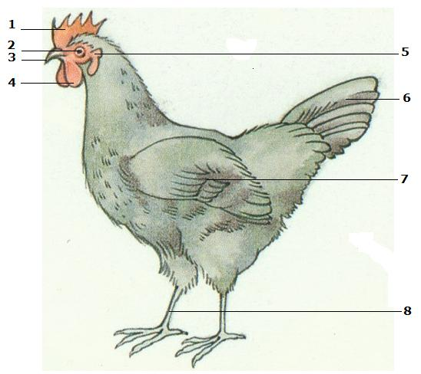

Nummer | Onderdeel | Waarvoor wordt het gebruikt?
1
2
3
4
5
6
7
8 | Poot | Om mee te lopen.
Opdracht 2. Wat doet de kip?
Doet een kip dit ook? Kleur de randjes om de goede plaatjes.
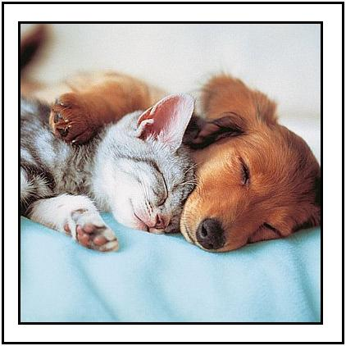
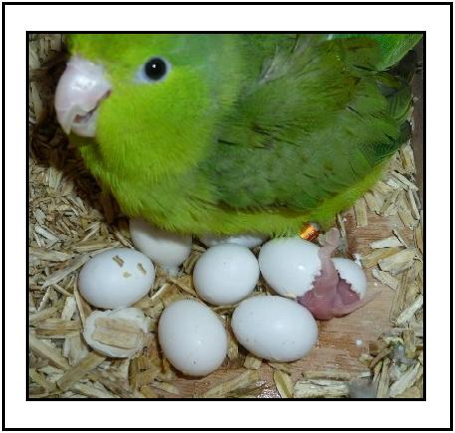
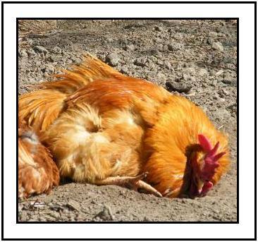
Ei leggen
Slapen
Stofbad nemen

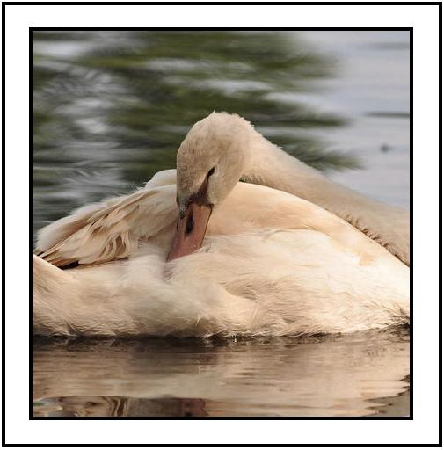
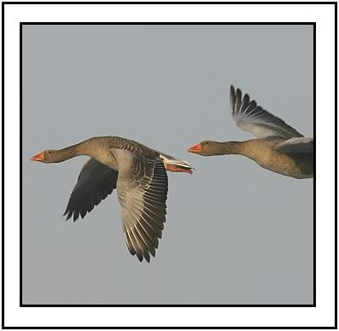

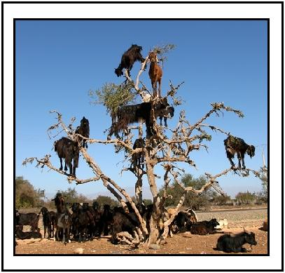
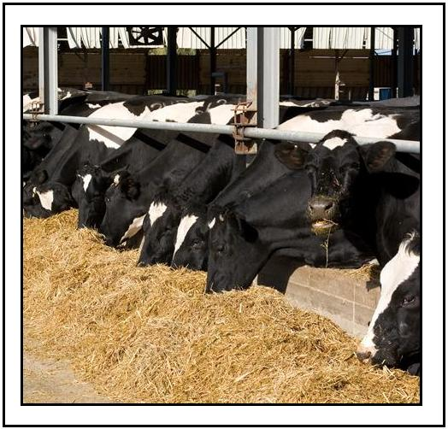
Eten
Klimmen
Veren wassen
Vliegen

Zwemmen

